Fonctions

Il faut déclarer une fonction avant de s’en servir. A l’inverse des variables, il est souhaitable d’avoir la plus grande partie possible pour les fonctions, donc on les déclare en dehors des blocs

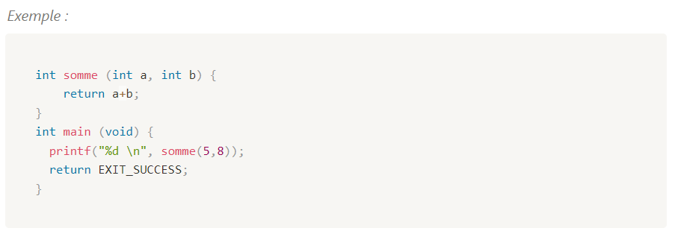
La déclaration est composée de :
- Type de retour (int)
- Paramètre
- Corps de la fonction
Le type de retour n’est pas void, le corps se termine toujours par return, sauf si le type de retour est void.
!!! Une fonction n’a accès qu’à ses propres variables !!!
On choisit de mettre du code dans une fonction parce que ce code sera utilisée régulièrement ou parce qu’on souhaite diviser le corps de la fonction.

Prototype
C’est une version simplifiée de la déclaration qui ne garde que la signature de la fonction.
On trouve cette forme dans les fichiers en tête.
Ex : int somme(int, int) ;

